# Svn简单使用教程

# 下载客户端软件：TortoiseSVN

参考教程：

<https://blog.csdn.net/qq_32786873/article/details/80536888>

下载链接：<https://tortoisesvn.net/downloads.html>

中文汉化包：

<https://mirrors.bfsu.edu.cn/osdn//storage/g/t/to/tortoisesvn/1.14.0/Language%20Packs/LanguagePack_1.14.0.28885-x64-zh_CN.msi>

安装过程参照上面链接。

## 基本使用：

连接到svn服务器：

创建一个空目录，进到目录之中右键，选择svn检出

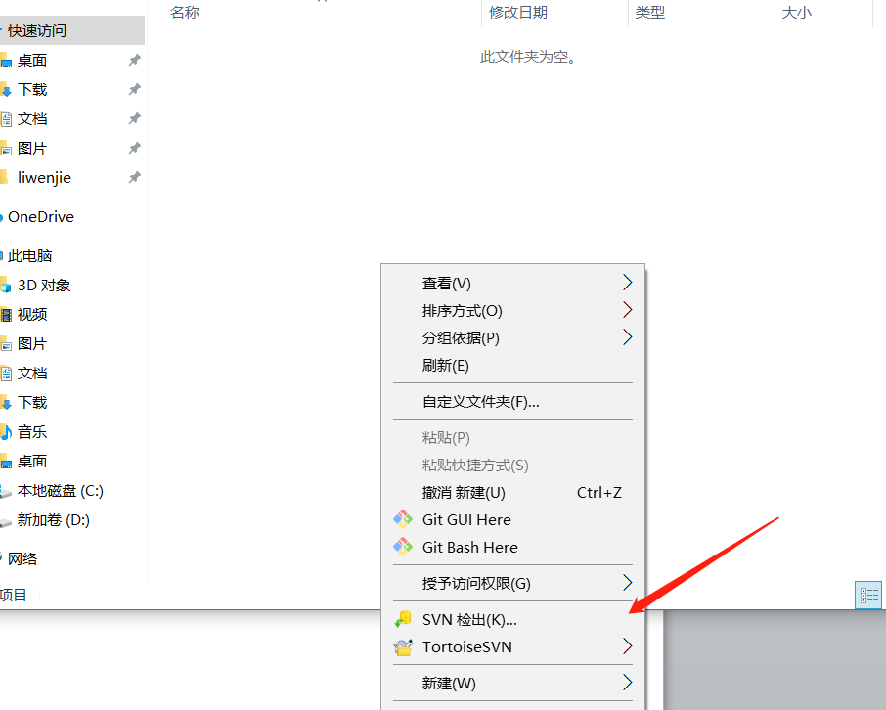

输入svn地址：svn://10.15.5.206/repository

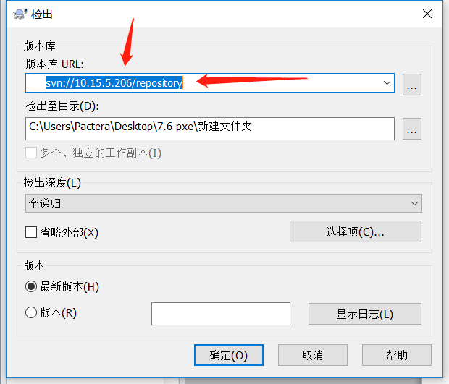

点击确定即可连接成功。

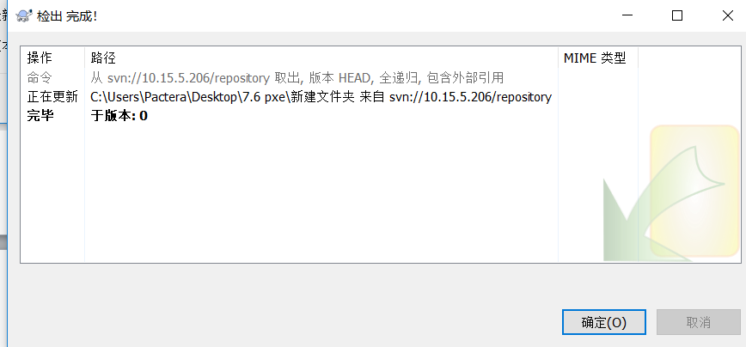

新建文件1，提交到svn

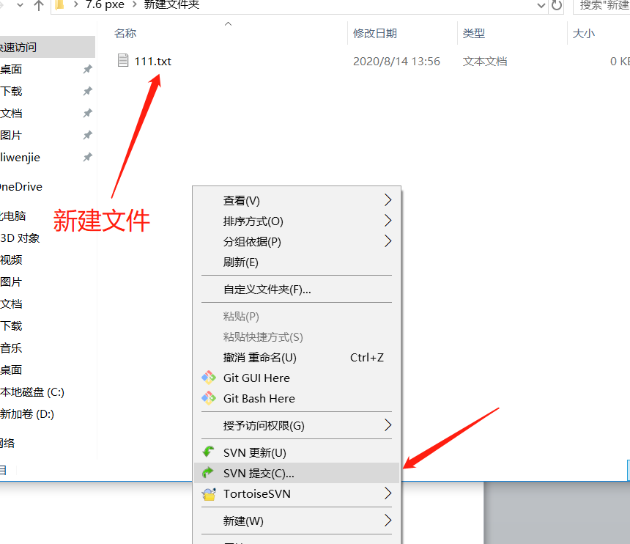

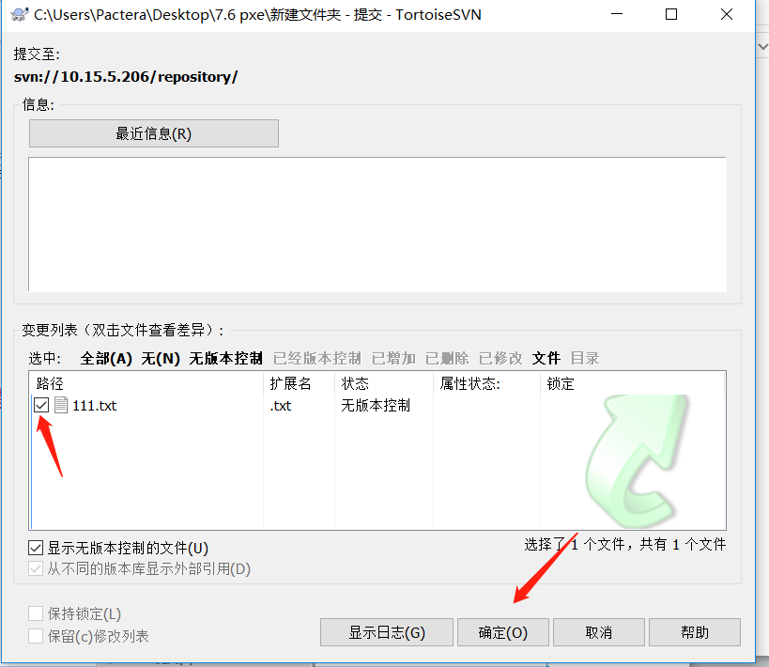

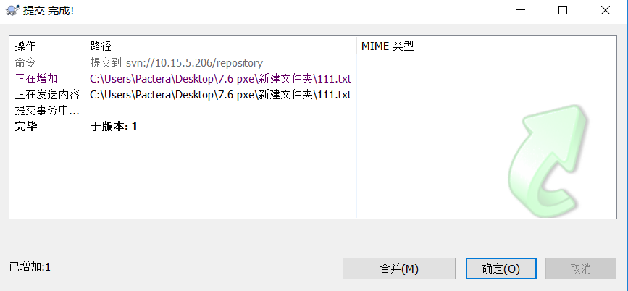

已经更新到版本1.

新建文件2，并提交到svn，同1.

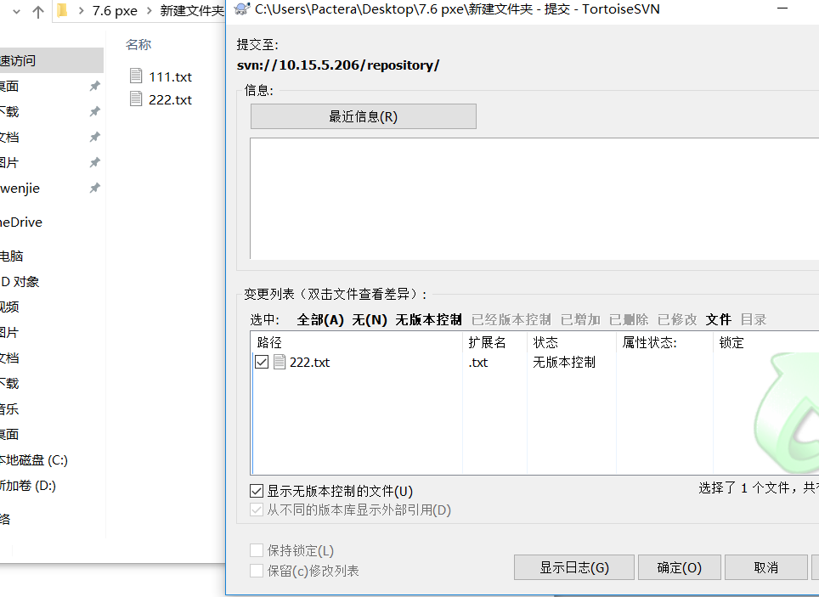

回退至版本1

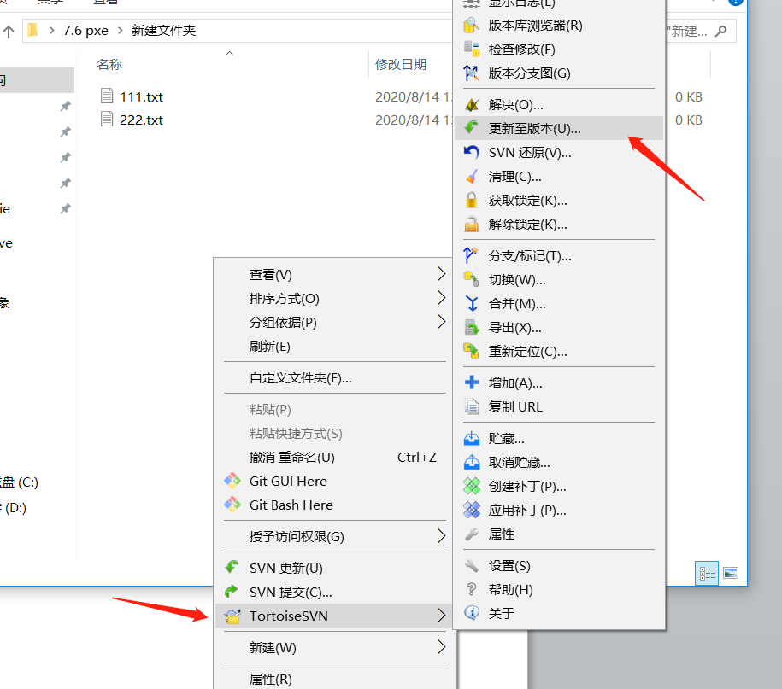

选择想要回退的版本：当前只有1

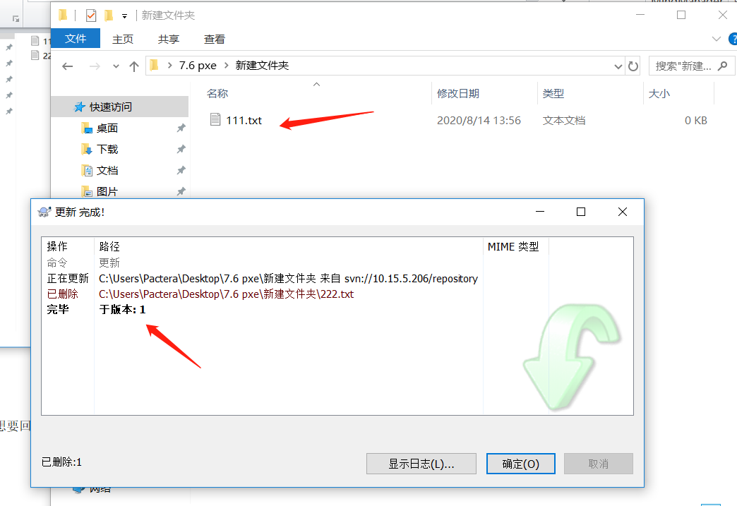

回退之后若想重新回到最新版本，操作同上，直接选择最新版本即可。